3-4 неделя. Определение понятий
МБОУ «Дороховская СОШ» Яковлева Е.В.
Задание № 1.
- Радуга - семь разноцветных ступенек в небе; небесное коромысло; музыка неба;
- Совесть - мучитель бессовестного человека; это то, что не даёт долго уснуть;
- Вечность-слово, которое нужно было составить Каю из сказки «Снежная королева»; земля; безбрежность; что- то, находящееся вне времени и пространства…
- Зло - умышленное причинение вреда; то, над чем всегда одерживает победу добро: то, что портит жизнь окружающим…
- Добро-искорка душевного тепла; солнечный лучик, согревающий в любую погоду; улыбка друга…
- Тревожность - необъяснимое волнение, морские волны….
- Философ - многодум, мыслитель
Задание № 2.
На кухне жил-был холодильник. Кособокий, косолапый, десять раз крашеный, облезлый и старый.
Был он не что иное, как философ и поэт. Холодильник складывал стихи: иногда оды, реже - сонеты. Складывал и декламировал их своим рокочущим нутром. (В силу врождённой деликатности он старался делать это как можно тише, особенно по ночам). Однако, если новое произведение получалось особенно удачным, Холодильник уже не мог сдерживать себя и последние строчки «вырявкивал», словно оратор. Затем он смущённо замолкал и потом полдня совсем не подавал голоса.
Иногда у хозяев кухни наступали тяжёлые времена, вызванные задержкой зарплаты. Холодильник не знал точно, что такое зарплата, но и у него в эти периоды портилось настроение. Он скучнел и пустел. Его морозильная камера превращалась в необитаемую пещеру, в которой гулко ходило эхо. И когда в его утробе оставалась одна только бесконечная бутылка соевого соуса, Холодильник совсем отключался от внешнего мира, всхлипывая и журча.
Вскоре после того, как Холодильник вырубался от бескормицы, в доме ненадолго воцарялась суета. А вместе с этой суетой Холодильник каждой своей полкой вновь обретал новые продукты и пел свою счастливую песенку, довольно урчал, сочиняя новые сонеты.

Задание №3: Свобода ассоциаций.

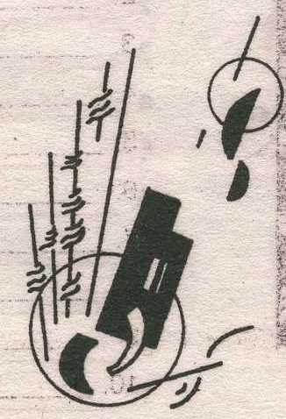
Рисунок № 3.
Пулемёт, лезвие бритвы, пуговица.

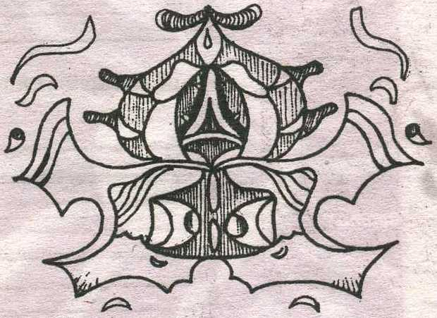
Рисунок № 4.
Китайский божок, шатёр царевны Будур, стоящий возле реки и отражающийся в ней; клоун в цирке, инопланетянин, утёнок- морячок, тыквоголовое чудовище

